TD 3
Circuits linéaire en régime transitoire
Exercice 1 : Applications directes du cours
- Bobine réelle
Une bobine réelle d’inductance L possède une résistance r que l’on place en général en série de l’inductance, correspondant à la résistance du fil métallique qui s’enroule sous forme de spires. En utilisant uniquement un bilan énergétique, établir la relation courant-tension aux bornes de cette bobine. Comment se comporte-t-elle en régime continu ?
- Condensateur réel
Un condensateur réel de capacité C, possède une résistance r que l’on place en général en parallèle de la capacité, correspondant aux « fuites » de courant à travers le condensateur. En utilisant uniquement un bilan énergétique, établir la relation courant-tension aux bornes de ce condensateur. Comment se comporte-t-il en régime continu ?
- Régime libre d’un circuit RC
On considère un circuit composé uniquement d’un condensateur C, initialement chargé à la tension u(0) = U₀, et d’une résistance R. Déterminer l’expression de u(t). En déduire l’énergie perdue par le condensateur et celle consommée par effet Joule.
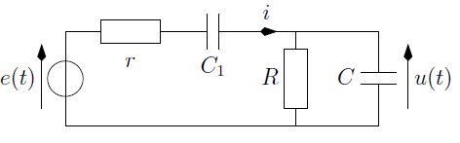
- Mise en équation
Déterminer l’équation différentielle régissant l’évolution de la tension u, sous une forme canonique.
Donner l’expression des constantes de cette équation.
Entraînement : changer un des condensateurs en bobine, puis l’autre, puis les deux.
- Valeurs initiales et finales
Déterminer, sur le schéma ci-dessus, les valeurs de u et de i à t = 0, en considérant les condensateurs déchargés initialement. Déterminer les valeurs de u et de i à quand t tend vers l’infini.
Entraînement : changer un des condensateurs en bobine, puis l’autre, puis les deux.
- Solutions bornées
Soit un oscillateur harmonique amorti, dont l’équation différentielle est linéaire, du deuxième ordre, à coefficients constants a, b et c. Montrer que les solutions possibles sont bornées seulement si a, b et c sont de même signe.

Mettre cette équation différentielle sous forme canonique et déterminer les trois types de régimes possibles si la grandeurs étudiée x a comme conditions initiales x(0) = X₀ et $\dot{x}$ (0) = 0.
Exercice 2 : Charge d’un condensateur
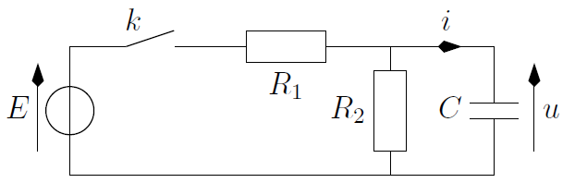
Considérons le circuit ci-contre. Le condensateur de capacité C étant déchargé, on abaisse l’interrupteur k à l’instant t = 0.
- Établir l’équation différentielle satisfaite par la tension u(t) aux bornes du condensateur.
- Quelle est la constante de temps τ de ce circuit ?
- Quelles sont les expressions de u(t) et i(t) ? Tracer u(t) et i(t).
- En déduire les valeurs asymptotiques u∞ et i∞ de u(t) et i(t) en régime permanent.
- Déterminer par une autre méthode ces deux valeurs.

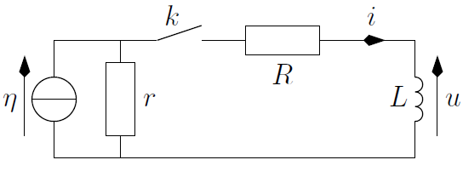
Exercice 3 : Etablissement du courant dans un circuit RL série
Un générateur de c-é-m. η et de résistance interne r alimente à t = 0 le groupement série (R,L). Pour t < 0, l’interrupteur k est ouvert et on le ferme à t = 0.
- Déterminer l’intensité i(t) qui traverse la bobine pour t ≥ 0.
- Tracer la courbe d’évolution de i en fonction du temps.
- Retrouver, sans calcul, la valeur de l’intensité i en régime permanent.
- Comment se simplifie l’expression de i(t) dans le cas où la résistance interne du générateur est négligeable devant la résistance R du circuit sur lequel il est branché ?

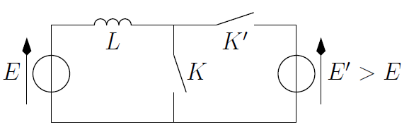
Exercice 4 : Accumulation et restitution d’énergie
Il est parfois utile de faire transiter de l’énergie d’une source de tension à une autre. On cherche ici à récupérer de l’énergie à la source de tension E et à la donner à une source de tension E′. Pour cela, on utilise une bobine d’inductance L et deux interrupteurs :
- de t = 0 à t = t₁, K est fermé et K′ est ouvert
- à l’instant t = t₁, de façon instantanée et simultanée K s’ouvre et K′ se ferme
- K′ reste alors fermé tant que la puissance reçue par la source E′ est positive. Dès que ce n’est plus le cas, on revient à la configuration initiale.
- Étudier l’évolution de l’intensité du courant dans la bobine dans chaque phase de fonctionnement.
- Déterminer la durée de chacune des deux phases.
- Dans le cas où E′ = 2E, exprimer l’énergie mise en jeu dans chacun des éléments (sources, inductance) au cours de chaque phase.
- Justifier le titre de l’exercice.
Exercice 5 : Régime libre d’un condensateur dans un circuit RC série
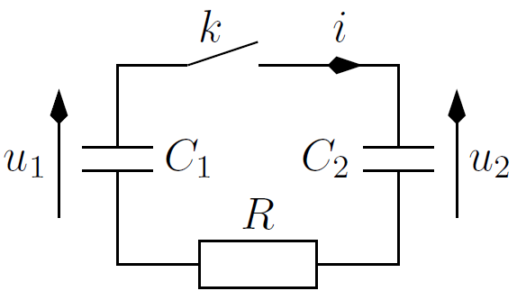
Un condensateur C₁ est mis en contact à t = 0 avec un condensateur C₂, en série avec une résistance R. C₁ contient initialement la charge q_{1,0}, C₂ est déchargé (q_{2,0} = 0). On note i le courant dans le circuit. On s’intéresse tout d’abord au courant parcourant le circuit.
- Déterminer l’équation différentielle régissant l’évolution de l’intensité i.
- En déduire i(t).
On souhaite maintenant étudier l’évolution des charges dans les condensateurs.
- Établir les expressions des charges q1(t) et q2(t) des deux condensateurs.
- En déduire les valeurs finales q_{1,∞} et q_{2,∞} (à un temps infini) des charges des condensateurs, c’est-à-dire leur valeur dans le nouvel état d’équilibre.
- Vérifier la conservation de la charge (c’est-à-dire q₁(t) + q₂(t) = cte $∀$t).
On considère enfin les aspects énergétiques de l’évolution.
- Faire un bilan de puissance.
- Calculer l’énergie totale reçue par chaque condensateur, puis celle reçue par l’ensemble des deux condensateurs.
- En déduire l’énergie dissipée par effet Joule. Retrouver ce résultat par un calcul direct.
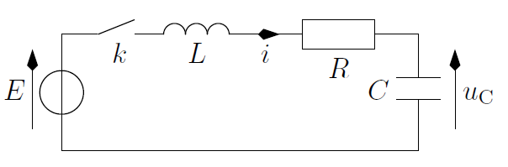
Exercice 6 : Circuit RLC série
On considère le circuit ci-contre dans lequel l’interrupteur est initialement ouvert et le condensateur C déchargé. On ferme l’interrupteur à t = 0.
On donne R = 50 Ω, C = 200 μF et L = 10mH.
- Déterminer les valeurs initiales de u_{C}, de i et de du_{C}/dt.
- Établir l’équation différentielle régissant l’évolution de uC. La mettre sous forme canonique en faisant apparaître le facteur de qualité Q et la pulsation propre ω₀.
- En déduire l’expression de u_{C}. Tracer l’allure de son évolution temporelle.
- Établir l’équation différentielle régissant l’évolution de i(t). La mettre sous forme canonique. Commenter les expressions des constantes.
- Exprimer i(t) et tracer son allure.

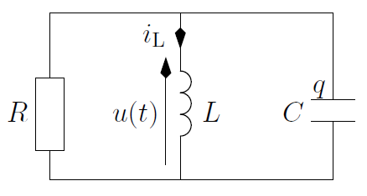
Exercice 7 : Régime libre d’un circuit « bouchon »
On considère le montage «bouchon» ci-contre, avec R = 10 kΩ, L = 100mH, et C = 0,1 μF. On prendra, pour conditions initiales, à t = 0, une charge du condensateur de valeur q(t = 0) = q₀ et l’intensité dans la bobine de valeur i_{L}(t = 0) = q₀ / 2RC .
- Déterminer l’équation différentielle qui régit l’évolution de u(t) et les constantes associées.
- Calculer la valeur du facteur de qualité Q et de la pulsation propre ω₀. Quel est le type de régime du circuit ?
- Déterminer les deux conditions initiales à prendre en compte.
- Déterminer l’expression complète de u(t).
- Tracer l’allure de u(t) en indiquant notamment la tangente à l’origine et la pseudo-période.
- Calculer l’écart relatif de la pseudo-période T à la période propre T₀. Commenter.
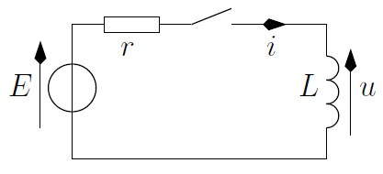
Exercice 8 : surtension aux bornes d’une bobine
On connecte un appareil globalement inductif, assimilable à une inductance L = 0,4H, à un générateur réel de fém E = 30 V et de résistance interne r = 50 Ω. Alors que l’interrupteur est ouvert depuis longtemps, on le ferme.
- Établir l’expression de la tension u(t) aux bornes de la bobine.
- Au bout de combien de temps peut-on dire que le régime permanent est atteint ?
- On suppose, après avoir atteint le régime permanent, que l’on tente d’ouvrir l’interrupteur. Pourquoi cela pose-t-il un problème avec le modèle d’interrupteur utilisé dans le schéma ?
Dans les premiers instants de l’ouverture de l’interrupteur, celui-ci se modélise par un condensateur de capacité
C = 10 pF. Pour cette partie, on positionne l’origine des temps t = 0 à l’ouverture de l’interrupteur.
- Déterminer l’équation différentielle vérifiée par u(t). Commenter la valeur du facteur de qualité.
- Montrer que u(0⁺) = 0 et du/dt (0⁺)= E / RC.
- Déterminer, en justifiant l’approximation choisie, l’expression de u(t).
- Quelle est la tension maximale atteinte ? À quel instant ? Conclure sur le phénomène électrique qui risque de se produire lors de cette expérience.
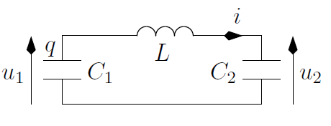
Exercice 9 : Circuit oscillant
Soit le montage ci-contre. À l’instant t = 0, un condensateur de capacité C₁ et de charge initiale q₀ est connecté à un groupement série L, C₂. Le condensateur de capacité C₂ est initialement déchargé. Pour simplifier, on prendra C₁ = C₂ = C.
- Établir l’équation différentielle régissant l’évolution de i(t).
- Déterminer et tracer i(t).
- En déduire les expressions de u₁(t) et u₂(t) et tracer les allures des graphes correspondants.
- Effectuer un bilan des puissances reçues par la bobine et par l’ensemble des deux condensateurs.

Exercice 10 : surtension aux bornes d’un condensateur
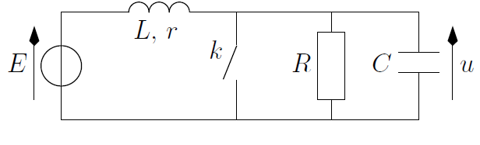
On considère le circuit ci-contre. La bobine possède une inductance L et une résistance interne r. L’interrupteur étant fermé depuis très longtemps, on l’ouvre à l’instant t = 0.
- Déterminer l’équation différentielle vérifiée par la tension u(t) aux bornes du condensateur.
- Déterminer les deux conditions initiales u(t = 0⁺) et du/dt(t=0⁺).
- À l’aide d’un schéma équivalent, établir la tension u∞ aux bornes du condensateur une fois le régime permanent pour t > 0 atteint.
Afin de ne pas endommager le condensateur lors de la fermeture de l’interrupteur, on souhaite que la tension u(t) à ses bornes ne dépasse jamais u∞.
- Quelle relation entre r, L, C et R doit alors être vérifiée ?
- Que devient-elle si l’on souhaite de plus atteindre le régime permanent le plus rapidement possible ?
- Établir dans ce dernier cas l’expression de u(t) et tracer son allure.

Exercice 11 : Résolution de problème : la foudre
Les nuages d’orage sont des cumulonimbus qui présentent une forme d’enclume ou de haute tour. Ils sont composés à la fois d’eau et de glace. Lors des orages, le cumulonimbus est fortement chargé électriquement. Globalement, le sommet du nuage est chargé positivement alors que sa base possède une charge négative. La partie du nuage qui se trouve en regard de la Terre étant chargée négativement, le sol se charge positivement par influence. Par temps d’orage, on peut comparer le système {base du nuage−sol} à un gigantesque condensateur constitué par de l’air placé entre le bas du nuage et le sol.
L’isolant entre les deux armatures est l’air ; dans certaines conditions, il devient localement conducteur. Il s’établir alors un canal ionisé entre le sol et le nuage dans lequel une ou plusieurs décharges se produisent. Ces décharges constituent la foudre proprement dite. L’éclair est le phénomène lumineux qui accompagne la foudre lors de la décharge. Les gaz, sur le trajet de la décharge électrique sont surchauffés et ionisés, ils émettent alors de la lumière. Le tonnerre est un son produit par l’expansion brutale de la fine colonne d’air qui a été chauffée très rapidement par la foudre au cours d’un orage.
Estimer la durée d’un éclair.
Données : La foudre se déplace à une vitesse considérable et correspond à une tension maximale de l’ordre de 100 millions de volts et à une intensité maximale d’environ 30 kiloampères. La décharge est considérée comme complète lorsque la tension a diminué de 99 %. L’énergie électrique mise en jeu lors de la décharge vaut 50 MJ.

